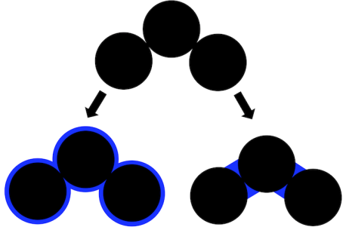 **Конкурс на стипендию для постдоков в области химической, фармакологической и биоинженерии**

Кафедра химической, биологической и фармацевтической инженерии Технологического института Нью-Джерси (New Jersey Institute of Technology) проводит конкурсный отбор молодых специалистов со степенью кандидата наук для присуждения им стипендии на проведение исследования. Размер стипендии составит до $45 тыс. Кроме того, организатор оплатит медицинскую страховку. Контракт заключается на один год с возможностью продления на второй.

Участвовать могут обладатели следующих ученых степеней: кандидат химических наук, кандидат физико-математических наук, кандидат технических наук. Они должны продемонстрировать подтвержденный интерес к вычислительным и теоретическим исследованиями в одной из следующих областей: молекулярное моделирование адсорбции флюидов в нанопористых материалах, молекулярное моделирование механических свойств полукристаллических полимеров, моделирование реструктуризации частиц сажи в атмосфере. Кандидаты должны знать английский язык и иметь публикации в рецензируемых изданиях. Обязательное условие — опыт расчетов одним из следующих методов: molecular dynamics, Monte Carlo, classical DFT, ab initio modeling. Плюсом будет опыт программирования, опыт пользования стандартными пакетами MD или DFT: (LAMMPS, Gromacs, VASP, Gaussian и другими).

В состав заявки должно входить краткое сопроводительное письмо, резюме и список публикаций в виде одного PDF-файла. Заявки нужно отправлять на электронную почту gor@njit.edu с темой «Postdoc application».

Заявки нужно присылать до 15 октября 2017 года для начала исследований весной следующего года. Контакты Вопросы по поводу участия можно задать по телефону 973-596-2944 или по электронной почте gor@njit.edu. Подробную информацию можно найти <http://porousmaterials.net/>

Источник: https://4science.ru/finsupports/Provoditsya-konkurs-dlya-postdokov-ot-Tehnologicheskogo-instituta-Nu-Dzhersi © 4science

В СФУ обращаться за консультациями и помощью в оформлении заявок в Центр грантовой поддержки, Панько Юлия, тел. 206 26 98, [JPanko@sfu-kras.ru](mailto:JPanko@sfu-kras.ru) пр. Свободный 82А, ауд. 224-5.